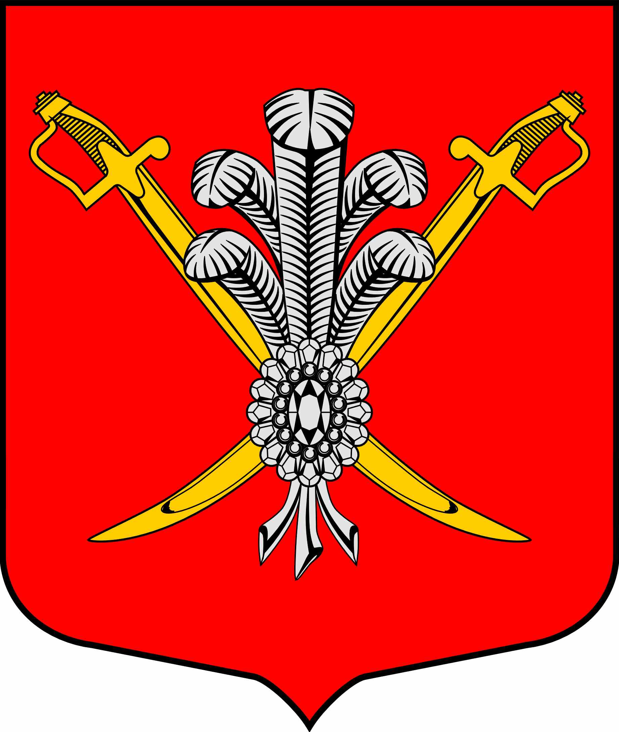

ВНУТРИГОРОДСКОЕ МУНИЦИПАЛЬНОЕ ОБРАЗОВАНИЕ

ГОРОДА ФЕДЕРАЛЬНОГО ЗНАЧЕНИЯ САНКТ-ПЕТЕРБУРГА МУНИЦИПАЛЬНЫЙ ОКРУГ КОЛОМЯГИ

(МО КОЛОМЯГИ)

Местная администрация

ПОСТАНОВЛЕНИЕ

__.__.2023 № ____
О внесении изменений в постановление Местной администрации внутригородского муниципального образования города федерального значения Санкт-Петербурга муниципальный округ Коломяги от 17.04.2023 № 10 «О порядке использования бюджетных ассигнований резервного фонда Местной администрации внутригородского муниципального образования города федерального значения Санкт-Петербурга муниципальный округ Коломяги»

Руководствуясь частью 6 статьи 43 Федерального закона от 06.10.2003 № 131-ФЗ «Об общих принципах организации местного самоуправления в Российской Федерации», Местная администрация постановляет:
- Внести следующие изменения в постановление Местной администрации внутригородского муниципального образования города федерального значения Санкт-Петербурга муниципальный округ Коломяги от 17.04.2023 № 10 « О порядке использования бюджетных ассигнований резервного фонда Местной администрации внутригородского муниципального образования города федерального значения Санкт-Петербурга муниципальный округ Коломяги» (далее – Постановление № 10):
- в пункте 3 статьи 3 Положения о порядке использования бюджетных ассигнований резервного фонда Местной администрации внутригородского муниципального образования города федерального значения Санкт-Петербурга муниципальный округ Коломяги, утвержденного Постановлением № 10 (далее – Положение), слово «распоряжение» заменить словом «постановление»;
- в пунктах 4, 7 статьи 3 Положения слово «распоряжения» заменить словом «постановления»;
- в пункте 5 статьи 4 Положения слово «распоряжении» заменить словом «постановлении».
- Опубликовать настоящее постановление в газете «Коломяжские вести» и на официальном сайте внутригородского муниципального образования города федерального значения Санкт-Петербурга муниципальный округ Коломяги (www.mokolomyagi.ru).
- Настоящее постановление вступает в силу на следующий день после его официального опубликования.
- Контроль за исполнением настоящего постановления оставляю за собой.

Временно исполняющий обязанности
Главы местной администрации Е. Н. Царенкова

